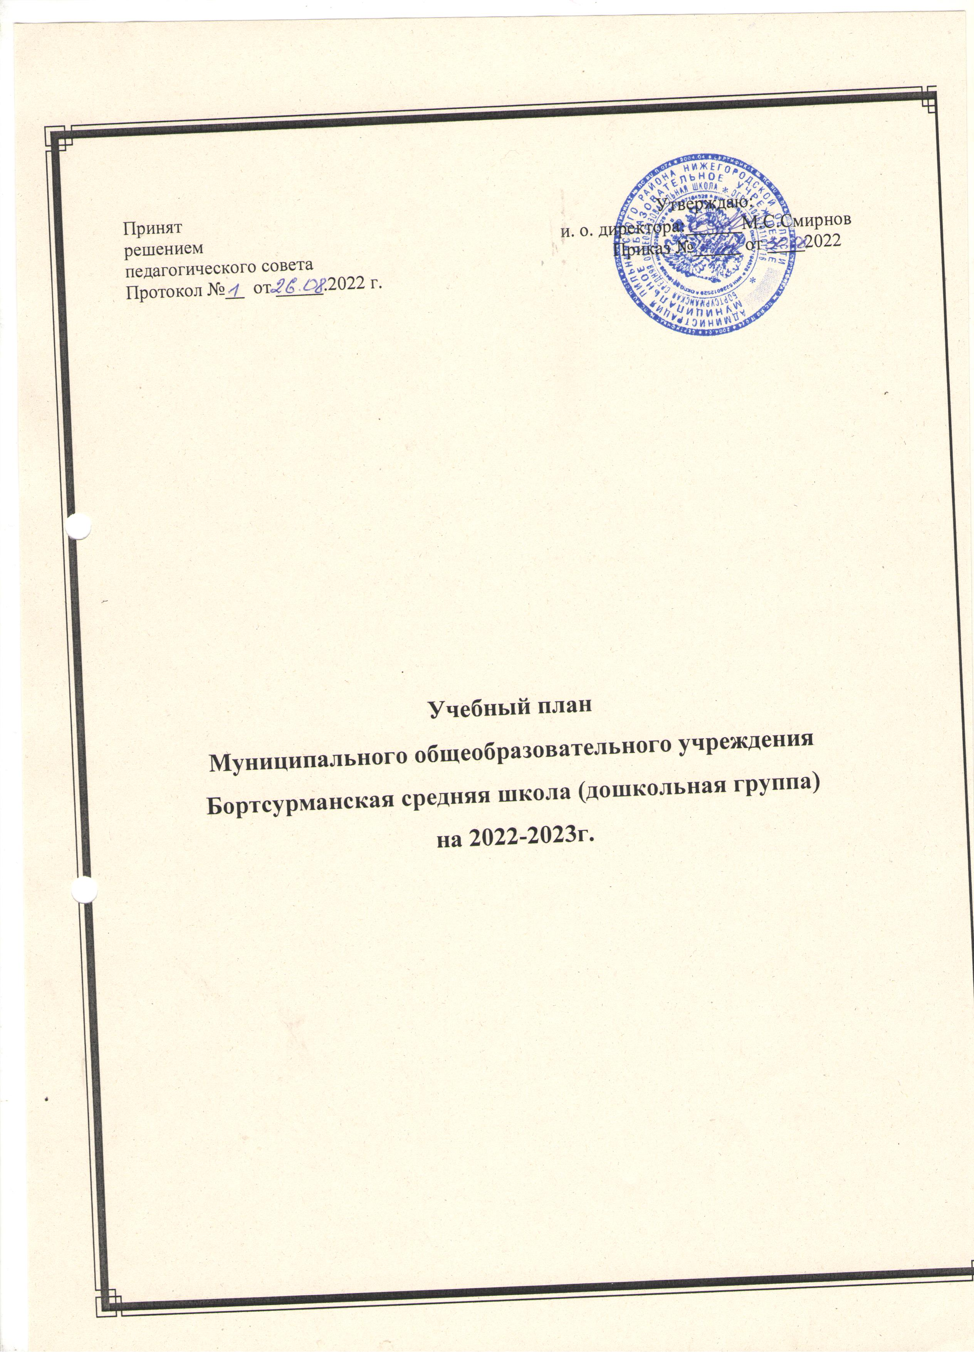

Принят Утверждаю:
решением и. о. директора:______М.С.Смирнов
педагогического совета Приказ №_____ от ____2022
Протокол №__ от _____.2022 г.

Учебный план
Муниципального общеобразовательного учреждения Бортсурманская средняя школа (дошкольная группа)
на 2022-2023г.

ПОЯСНИТЕЛЬНАЯ ЗАПИСКА
к учебному плану МОУ Бортсурманская СОШ (дошкольная группа)

Учебный план разработан на основании нормативных правовых документов:
- Федерального закона от 29.12.2012 № 273-ФЗ (ред. от 07.05.2013 года с изменениями, вступившими в силу с 19.05.2013 года) «Об образовании в Российской Федерации»,
- «Санитарно-эпидемиологические требования к устройству, содержанию и организации режима работы в дошкольных организациях» 2.4.1.3049-13 № 26 от 15.05.2013г. (с изменениями на 2021г.), утвержденных Постановлением Главного государственного санитарного врача Российской Федерации;
- Федеральным государственным образовательным стандартом дошкольного образования (приказ Министерства образования и науки РФ от 17 октября 2013г. № 1155);
- Приказа Министерства образования и науки России от 30.08.2013 года № 30038 (зарегистрированного в Минюсте России 26.09.2013 № 1014) «Об утверждении Порядка организации и осуществления образовательной деятельности по основным общеобразовательным программам – образовательным программам дошкольного образования»;
- Письма Министерства образования и науки Российской Федерации от 07.07.2013 № ИР-535/07 «О коррекционном и инклюзивном образовании детей»;
- Положения о лицензировании образовательной деятельности, утвержденного постановлением Правительства РФ от 28.10.2013 № 966;
- Лицензии на право ведения образовательной деятельности № 515 от 30.06.2015г.;
- Устава МОУ Бортсурманская СОШ
- Основной образовательной программы дошкольного образования.

Учебный план МОУ Бортсурманская СОШ (дошкольная группа) является нормативным актом, устанавливающим перечень образовательных областей и объём учебного времени, отводимого на проведение непосредственно образовательной деятельности.
В учебном плане предложено распределение количества непосредственно образовательной деятельности, дающее возможность ОУ использовать модульный подход, строить учебный план на принципах дифференциации и вариативности.
В структуре учебного плана выделяются инвариантная (обязательная) и вариативная (модульная) часть. Инвариантная часть обеспечивает выполнение обязательной части основной общеобразовательной программы дошкольного образования. Вариативная часть сформирована образовательным учреждением с учетом видовой принадлежности учреждения, приоритетным направлением в деятельности.
В учебном плане установлено соотношение между инвариантной (обязательной) и вариативной частью, формируемой образовательным учреждением:
- инвариантная (обязательная) часть составляет не менее 60% от общего нормативного времени, отводимого на освоение основной образовательной программы дошкольного образования.
- вариативная (модульная) часть составляет не более 40% от общего нормативного времени, отводимого на освоение основной образовательной программы дошкольного образования.
Объем учебной нагрузки в течение недели определен в соответствии с санитарно-эпидемиологическими требованиями к устройству , содержанию и организации режима работы дошкольных образовательных учреждений (СанПиН 1.2.3685-21 )
В учебный план включены пять образовательных областей:
- физическое развитие;
- социально-коммуникативноеразвитие;
- познавательное развитие;
- речевое развитие;
-художественно-эстетическое развитие.
Реализация учебного плана предполагает обязательный учет принципа интеграции образовательных областей в соответствии с возрастными возможностями и особенностями воспитанников, спецификой и возможностями образовательных областей.

Воспитание в играх-занятиях
В целях планомерного воздействия на развитие детей раннего возраста необходимо проводить специальные игры-занятия.
Приучать детей слушать взрослого, следить за тем, что он делает и показывает, подражать его словам и действиям, выполнять задания.
С детьми второго года жизни рекомендуется проводить по 2 занятия в день по 10 занятий в неделю.
Детей в возрасте 1 года 6 месяцев — 2 лет можно объединять по 4–6 человек в зависимости от вида игры-занятия. Продолжительность игры-занятия 6–10 минут.
Согласно СанПиН 1.2.3685-21, не регламентируется количество занятий с детьми в дошкольном учреждении; регламентируется лишь длительность образовательной нагрузки:
11.9. Для детей раннего возраста от 1,5 до 3 лет длительность непрерывной непосредственно образовательной деятельности не должна превышать 10 минут. Допускается осуществлять образовательную деятельность только в первую половину дня (по 8-10 минут). Допускается осуществлять образовательную деятельность на игровой площадке во время прогулки.
11.10. Продолжительность непрерывной непосредственно образовательной деятельности для детей от 3 до 4 лет – не более 15 минут, для детей от 4 до 5 лет – не более 20 минут, для детей от 5 до 6 лет – не более 25 минут, а для детей от 6 до 7 лет – не более 30 минут.
11.11. Максимально допустимый объём образовательной нагрузки в первой половине дня в младшей и средней группах не превышает 30 и 40 минут соответственно, а в старшей и подготовительной – 45 минут и 1,5 часа соответственно. В середине времени, отведённого на непрерывную образовательную деятельность, проводят физкультурные минутки. Перерывы между периодами непрерывной непосредственно образовательной деятельности – не менее 10 минут.
11.12. Образовательная деятельность с детьми старшего дошкольного возраста может осуществляться во второй половине дня после дневного сна. Её продолжительность должна составлять 25-30 минут в день. В середине непосредственно образовательной деятельности статического характера проводятся физкультурные минутки.

Перечень основных игр-занятий на пятидневную неделю в первой группе раннего возраста:

Виды игр-занятий | Количество
Расширение ориентировки в окружающем и развитие речи | 3
Развитие движений | 2
Со строительным материалом | 1
С дидактическим материалом | 2
Музыкальное | 2
Общее количество игр-занятий | 10

Планирование образовательно-воспитательной работы по пятидневной неделе

Образовательные области | вторая группа раннего возраста |  |  |  |  |  |  |  | Младшая |  |  |  |  |  |  |  | средняя |  |  |  |  |  | старшая |  |  |  |  |  |  | Подготовительная
Образовательные области | Количество занятий
Образовательные области | в неделю |  |  | в месяц |  |  | в год |  | в неделю |  |  |  | в месяц |  | в год |  | в неделю |  |  | в месяц | в год |  | в неделю |  |  | в месяц | в год |  |  | в неделю |  | в месяц |  | в год
Познавательное развитие | 2 |  |  | 8 |  |  | 72 |  | 2 |  |  |  | 8 |  | 72 |  | 2 |  |  | 8 | 72 |  | 2 |  |  | 8 | 72 |  |  | 3 |  | 12 |  | 108
ФЭМП |  |  |  |  |  |  |  |  | 1 |  |  |  | 4 |  | 36 |  | 1 |  |  | 4 | 36 |  | 1 |  |  | 4 | 36 |  |  | 2 |  | 8 |  | 72
Ознакомление с окружающим миром: с предметным и социальным окружением | 0,75 |  |  | 3 |  |  | 27 |  | 0,75 |  |  |  | 3 |  | 27 |  | 0,5 |  |  | 2 | 18 |  | 0,5 |  |  | 2 | 18 |  |  | 0,5 |  | 2 |  | 18
Ознакомление с окружающим миром: с природой | 0,25 |  |  | 1 |  |  | 9 |  |  | 0,25 |  |  | 1 |  | 9 |  |  | 0,5 |  | 2 | 18 |  |  | 0,5 |  | 2 | 18 |  |  | 0,5 |  | 2 |  | 18
Речевое развитие | 2 |  |  | 8 |  |  | 72 |  |  | 1 |  |  | 4 |  | 36 |  |  | 1 |  | 4 | 36 |  |  | 2 |  | 8 | 72 |  |  | 2 |  | 8 |  | 72
Развитие речи | 2 |  |  | 8 |  |  | 72 |  |  | 1 |  |  | 1 |  | 36 |  |  | 1 |  | 4 | 36 |  |  | 2 |  | 8 | 72 |  |  | 2 |  | 8 |  | 72
Художественно-эстетическое развитие | 4 |  |  | 16 |  |  | 144 |  |  | 4 |  |  | 16 |  | 144 |  |  | 4 |  | 16 | 144 |  |  | 5 |  | 20 | 180 |  |  | 5 |  | 20 |  | 180
Музыка | 2 |  |  | 8 |  |  | 72 |  |  | 2 |  |  | 8 |  | 72 |  |  | 2 |  | 8 | 72 |  |  | 2 |  | 8 | 72 |  |  | 2 |  | 8 |  | 72
Изобразительная деятельность: | 2 |  |  | 8 |  |  | 72 |  |  | 2 |  |  | 8 |  | 72 |  |  | 2 |  | 8 | 72 |  |  | 3 |  | 12 | 108 |  |  | 3 |  | 12 |  | 108
Лепка | 1 |  |  | 4 |  |  | 36 |  |  | 0,5 |  |  | 2 |  | 18 |  |  | 0,5 |  | 2 | 18 |  |  | 0,5 |  | 2 | 18 |  |  | 0,5 |  | 2 |  | 18
Аппликация | - |  |  | - |  |  | - |  |  | 0,5 |  |  | 2 |  | 18 |  |  | 0,5 |  | 2 | 18 |  |  | 0,5 |  | 2 | 18 |  |  | 0,5 |  | 2 |  | 18
Рисование | 1 |  |  | 4 |  |  | 36 |  |  | 1 |  |  | 4 |  | 36 |  |  | 1 |  | 4 | 36 |  |  | 2 |  | 8 | 72 |  |  | 2 |  | 8 |  | 72
Физическое развитие | 3 |  |  | 12 |  |  | 108 |  |  | 3 |  |  | 12 |  | 108 |  |  | 3 |  | 12 | 108 |  |  | 3 |  | 12 | 108 |  |  | 3 |  | 12 |  | 108
Физическая культура | 3 |  |  | 12 |  |  | 108 |  |  | 3 |  |  | 12 |  | 108 |  |  | 3 |  | 12 | 108 |  |  | 2 |  | 8 | 72 |  |  | 2 |  | 8 |  | 72
Физическая культура на воздухе | - |  |  | - |  |  | - |  |  | - |  |  | - |  | - |  |  | - |  | - | - |  |  | 1 |  | 4 | 36 |  |  | 1 |  | 4 |  | 36
Социально-коммуникативное развитие | В ходе различных видов деятельности и через интеграцию с другими образовательными областями
Часть формируемая участниками образовательного процесса
Приобщение детей к истокам русской народной культуры |  | Младшая группа |  |  |  |  |  |  |  |  |  | Средняя группа |  |  |  |  |  |  | Старшая группа |  |  |  |  |  |  |  |  | Подготовительная гр.
 |  | 1 |  |  | 4 |  |  | 36 |  |  | 1 |  |  | 4 |  | 36 |  |  | 1 |  |  | 4 |  |  | 36 |  |  |  | 1 |  | 4 |  | 36
1-я группа раннего возраста
Расширение ориентировки в окружающем и развитие речи |  | 3 | 12 |  |  | 144
Развитие движений |  | 2 | 8 |  |  | 96
Со строительным материалом |  | 1 | 4 |  |  | 48
С дидактическим материалом |  | 2 | 8 |  |  | 96
Музыкальное |  | 2 | 8 |  |  | 96
Общее количество игр-занятий |  | 10 | 40 |  |  | 360
Взаимодействие взрослого с детьми в различных видах деятельности
Чтение художественной литературы |  | ежедневно |  |  |  |  |  |  | ежедневно |  |  |  |  |  |  |  | ежедневно |  |  |  |  |  | ежедневно |  |  |  |  |  |  | ежедневно
Конструктивно-модельная деятельность |  | 1 раз в неделю |  |  |  |  |  |  | 1 раз в неделю |  |  |  |  |  |  |  | 1 раз в неделю |  |  |  |  |  | 1 раз в неделю |  |  |  |  |  |  | 1 раз в неделю
Игровая деятельность |  | ежедневно |  |  |  |  |  |  | ежедневно |  |  |  |  |  |  |  | ежедневно |  |  |  |  |  | ежедневно |  |  |  |  |  |  | ежедневно
Общение при проведении режимных моментов |  | ежедневно |  |  |  |  |  |  | ежедневно |  |  |  |  |  |  |  | ежедневно |  |  |  |  |  | ежедневно |  |  |  |  |  |  | ежедневно
Дежурства |  | - |  |  |  |  |  |  | ежедневно |  |  |  |  |  |  |  | ежедневно |  |  |  |  |  | ежедневно |  |  |  |  |  |  | ежедневно
Прогулки |  | ежедневно |  |  |  |  |  |  | ежедневно |  |  |  |  |  |  |  | ежедневно |  |  |  |  |  | ежедневно |  |  |  |  |  |  | ежедневно
Самостоятельная деятельность детей
Самостоятельная игра |  | ежедневно |  |  |  |  |  |  | ежедневно |  |  |  |  |  |  |  | ежедневно |  |  |  |  |  | ежедневно |  |  |  |  |  |  | ежедневно
Познавательно-исследовательская деятельность |  | ежедневно |  |  |  |  |  |  | ежедневно |  |  |  |  |  |  |  | ежедневно |  |  |  |  |  | ежедневно |  |  |  |  |  |  | ежедневно
Самостоятельная деятельность в уголках развития |  | ежедневно |  |  |  |  |  |  | ежедневно |  |  |  |  |  |  |  | ежедневно |  |  |  |  |  | ежедневно |  |  |  |  |  |  | ежедневно
Оздоровительная работа
Утренняя гимнастика |  | ежедневно |  |  |  |  |  |  | Ежедневно |  |  |  |  |  |  |  | ежедневно |  |  |  |  |  | ежедневно |  |  |  |  |  |  | Ежедневно
Закаливающие процедуры |  | ежедневно |  |  |  |  |  |  | Ежедневно |  |  |  |  |  |  |  | ежедневно |  |  |  |  |  | ежедневно |  |  |  |  |  |  | Ежедневно
Гигиенические процедуры |  | ежедневно |  |  |  |  |  |  | Ежедневно |  |  |  |  |  |  |  | ежедневно |  |  |  |  |  | ежедневно |  |  |  |  |  |  | Ежедневно

